https://cz24.news/euro-je-u-konce-tvurce-meny-rika-ze-brzy-nastane-jeji-kolaps-ktery-znici-i-eu/

„Euro je u konce,“ tvůrce měny říká, že brzy nastane její kolaps, který zničí i EU

20.5. 2021 , Redakce CZ24 News

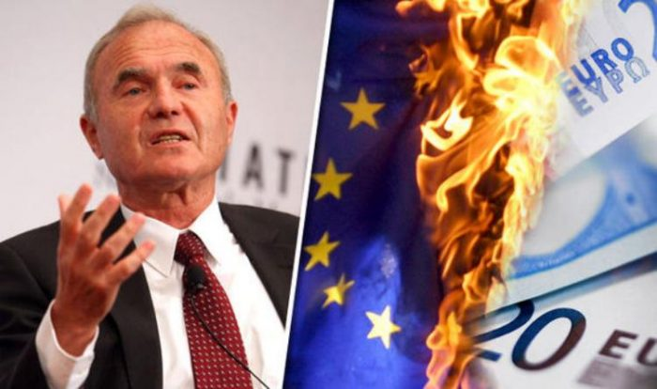

Euro je tikající časovaná bomba, která brzy vyletí do povětří a zničí celý projekt EU, uvedl tvůrce měny a ekonom Otmar Issing ve svém překvapivém a mimořádném varování. Vedení EU je nekompetentní, hrozí ekonomická katastrofa. Issing předpovídá, že bruselský sen o evropském superstátu bude definitivně pohřben mezi troskami rozpadající se jednotné měny.
Uznávaný ekonom zahájil útok proti eurokratům a německé kancléřce Angele Merkelové a obvinil je ze zrady principů eura a demonstrace skandálně nekompetentního vedení. Jeho útok by měl zapůsobit jako ostrý budíček pro evropské představitele, kteří se zavázali k urychlení procesu stále užší integrace poté, co Británie opustí Unii. Jeho cílem je upozornit svět na hrozící ekonomickou katastrofu, která by s předpokládaným kolapsem eura mohla odstartovat katastrofální řetězec událostí pro finanční instituce po celém světě.
Přední světový ekonom byl obzvláště kousavý vůči Evropské centrální bance (ECB), kterou dříve vedl. Viní ji z toho, že příliš rychle vydala peníze na úpadky bank a zemí. Zakladatel evropské měny byl stejně divoký také v posuzování Jeana-Clauda Junckera, šéfa komise EU, kterého obvinil ze zrady eura. Issing říká: „Jednoho dne se domeček z karet zhroutí. Realisticky tak půjdeme od jedné krize ke druhé. Je těžké předpovědět, jak dlouho to bude trvat, ale nemůže to jít donekonečna.“
Kritizuje také komisi a ECB za to, že prosadila přísná pravidla týkající se záchrany eura. Euro podle Issinga nemá šanci přežít jakoukoliv ekonomickou krizi. Popisuje euro jako projekt na „kluzkém svahu“. Issing řekl, že to byla jen kombinace levné ropy, levného eura, kvantitativního uvolňování a méně fiskálních úspor, která zamaskovala jeho obrovské základní slabiny. Měna je dle jeho názoru v současnosti tak problematická, že nepřežije další globální finanční krizi bez ohledu na to, jak velká bude politická vůle měnu zachránit.
„Pakt o stabilitě a růstu víceméně selhal. Tržní kontrola se chce zbavit zásahů ECB. Neexistuje žádný fiskální kontrolní mechanismus, tržní ani politický. To vše může přinést pád měnové unie.“ Issingovo hodnocení situace se shoduje s názorem jeho kolegy, spoluzakladatele eura Jacquese Delorse. Francouzský politik se ve své analýze, kterou vydal minulý měsíc, vyjádřil o euru velmi podobně.
Bývalý francouzský prezident a otevřený federalista usoudil, že jedinou možností, jak zachránit skomírající projekt, je účinné ekonomické hospodaření EU pomocí konsolidace půjček. „Je to nezbytné a naprosto naléhavé. V budoucnu přijde další krize, která otřese Evropou. Nevím, jestli to bude za šest týdnů, šest měsíců nebo šest let. Ale se současným uspořádáním je téměř nemožné, aby euro tuto krizi přežilo,“ nechal se slyšet.
Nicméně, taková možnost vyžaduje změnu německé ústavy, která by v současné politické situaci byla téměř nereálná. Berlín by musel zaplatit převážnou většinu evropských dluhů. A v době, kdy je popularita Angely Merkelové kvůli jejímu zvládání migrační krize na rekordních minimech, tento krok pro ni nepřichází v úvahu.

Zdroj: https://www.slovanskenoviny.sk

